СТРАТЕГІЯ
розвитку освіти Івано-Франківської області
на 2023-2027 роки

ЗМІСТ
- Концепція Стратегії розвитку освіти Івано-Франківської області. | 3
- Аналіз стану освіти в Івано-Франківській області.  2.1. До повномасштабної збройної агресії рф проти України.  2.1.1. Дошкільна освіта.  2.1.2. Повна загальна середня освіта.  2.1.3. Позашкільна освіта.  2.1.4. Професійна (професійно-технічна освіта).  2.1.5. Заклади фахової передвищої освіти.  2.1.6. Сформованість системи управління освітою.  2.2. Аналіз впливу повномасштабної збройної агресії рф проти України на сферу освіти в регіоні.  2.2.1. Дошкільна освіта.  2.2.2. Повна загальна середня освіта.  2.2.3. Позашкільна освіта. | 4  4  8  20  23  25  27
- Аналіз сильних та слабких сторін, а також загроз та можливостей розвитку освіти в Івано-Франківській області (SWOT- аналіз). | 27
- Пріоритизація ключових проблем системи освіти в Івано-Франківській області. | 29
- Стратегічне бачення освіти в Івано-Франківській області. | 29
- Стратегічні цілі. | 29
- Система моніторингу та оцінки результативності. | 35
- Фінансове забезпечення реалізації Стратегії. | 35

1. Концепція Стратегії розвитку освіти Івано-Франківської області
Стратегія розвитку освіти Івано-Франківської області на 2023-2027 роки (далі – Стратегія) розроблена відповідно до Конституції України, законів України «Про засади державної регіональної політики», «Про освіту», «Про дошкільну освіту», «Про повну загальну середню освіту», «Про професійну (професійно-технічну) освіту», «Про позашкільну освіту», «Про охорону дитинства», Концепції реалізації державної політики у сфері реформування загальної середньої освіти «Нова українська школа» на період до 2029 року, затвердженої розпорядженням Кабінету Міністрів України від 14.12.2016 № 988-р, а також відповідних постанов Верховної Ради та Кабінету Міністрів України, нормативно-правових документів Міністерства освіти і науки України, Стратегії розвитку Івано-Франківської області на 2021-2027 роки, затвердженої рішенням Івано-Франківської обласної ради від 21.02.2020 №1381-34/2020, та інших нормативно-правових документів. Стратегія враховує Цілі сталого розвитку ООН до 2030 року («Глобальні цілі»), зокрема ціль 4 – «Якісна освіта».
Підставами для розроблення Стратегії є необхідність поглибленого розвитку освіти в регіоні з урахуванням здобутих за попередні періоди досягнень, а також подолання наслідків повномасштабного збройного вторгнення рф на територію України.
Аналіз стану освіти здійснено на підставі даних, оприлюднених Державною службою статистики України, державною науковою установою «Інститут освітньої аналітики», а також з урахуванням оперативних даних, наданих департаментом освіти і науки Івано-Франківської обласної державної адміністрації.
Стратегія ґрунтується на аналітичному звіті щодо стану освіти в Івано-Франківській області до повномасштабної збройної агресії рф, SWOT-аналізі, аналізі впливу війни на сферу освіти в регіоні, а також пріоритизації проблем різних складників освіти. Документ визначає бачення, стратегічні та операційні цілі розвитку освіти на період 2023-2027 років, зокрема за такими ключовими напрямками:
- Доступність освіти.
- Кадровий потенціал.
- Якість освіти.
- Фінансування.
- Сформованість системи управління освітою.
- Комфорт і безпека.
- Матеріально-технічне забезпечення.
Стратегія може змінюватися в установленому чинним законодавством порядку в разі, коли в період її виконання відбуватимуться зміни в освітньому законодавстві, державній освітній політиці, в соціально-економічній ситуації в області, що потребуватимуть відповідного реагування. Стратегія передбачає взаємодію з чинними обласними програмами з питань освіти, молоді, культури тощо.

2. Аналіз стану освіти в Івано-Франківській області

2.1. До повномасштабної збройної агресії рф проти України
Аналіз стану освіти в Івано-Франківській області (2020-2021 роки) здійснено за сферами освіти, ключовими напрямками розвитку освіти в області, а також з урахуванням уніфікованої системи критеріїв та індикаторів розвитку освіти. Показники та індикатори, які на момент аналізу не вимірювалися та не перебували у відкритому доступі, враховані не були. Такий аналіз наведено з міркувань етапності післявоєнного відновлення сфери: антикризових заходів, досягнення довоєнних показників та подальшого розвитку.

2.1.1. Дошкільна освіта

Доступність освіти
В Івано-Франківській області у 2022 році функціонувало 466 закладів дошкільної освіти (далі – ЗДО), з яких 292 – ЗДО, 174 – заклади загальної середньої освіти (далі – ЗЗСО), що мають дошкільні підрозділи. Водночас 121 заклад розташовано в міській місцевості та 345 – у сільській. У цих закладах виховувалось 35620 дітей (за різними формами), 32240 дітей – у ЗДО. 19 711 дітей виховувались у міській місцевості, а 12529 – у сільській.
Так, частка ЗДО за типом місцевості складає 26% у міській місцевості та 74% – у сільській. Натомість розподіл контингенту вихованців ЗДО становить 61,1% у міській місцевості та 38,9% – у сільській.

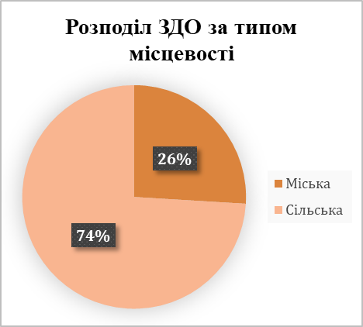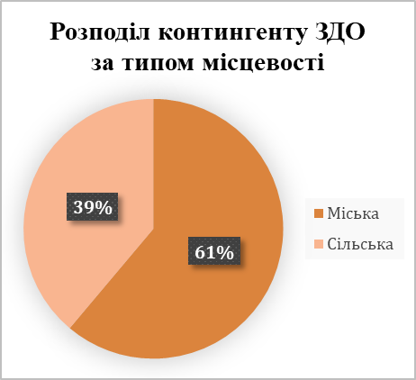

З 2010 року мережа ЗДО в регіоні стрімко розвивалась та розширювалась.
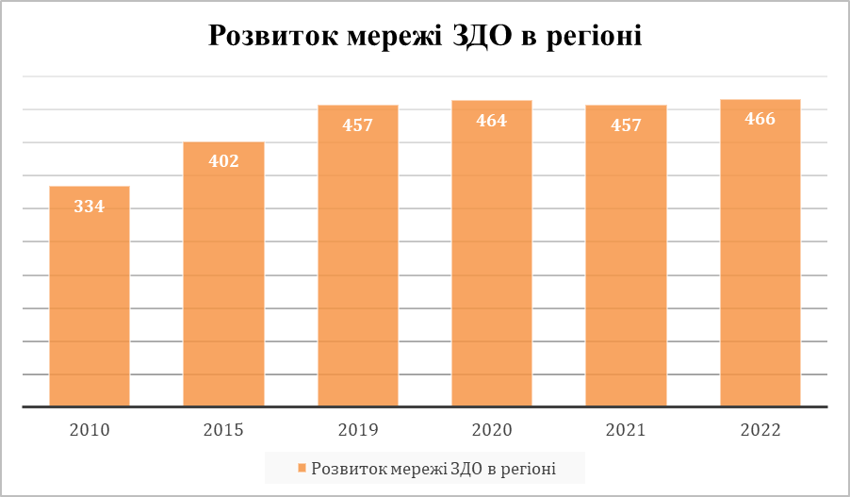

Зокрема, мережу ЗДО в області складали:
- 439 ЗДО (96%) загального розвитку;
- 15 ЗДО (3,3%) комбінованого типу;
- 3 санаторні та спеціальні ЗДО (0,7%);
- 20 ЗДО (4,3%) з короткотривалим перебуванням.
Охоплення дошкільною освітою в ЗДО у 2022 році складало 72% дітей 3-5 років (у міській місцевості цей показник сягав 92,5%, а у сільській місцевості – 53%). Враховуючи сімейну форму здобуття освіти, 100% дітей 5-річного віку отримують дошкільну освіту.
Однак, при неповному охопленні дітей дошкільною освітою в закладах, ЗДО є переповненими, як в міській (125%), так і в сільській (101%) місцевостях.
У середньому в розрахунку на 100 місцях в ЗДО виховується 105 дітей (119 у містах та 87 у селах).
Інклюзивні групи мають 155 ЗДО (34% від загальної кількості ЗДО), в яких налічується 307 груп та виховується 5637 дітей при наявних 5079 місцях, що свідчить про переповненість таких груп на 11 %.
З числа 665 дітей з особливими освітніми потребами інклюзивну дошкільну освіту отримують 64,2%, натомість в спеціальних та санаторних ЗДО – 35,8% дітей з особливими освітніми потребами (далі – ООП).
За даними статистики, найбільш поширеною нозологією в групах спеціального призначення є проблема мовлення (221 дитина). Водночас у таких групах виховуються 49 дітей з порушеннями зору, 5 – з порушеннями інтелекту, 11 – опорно-рухового апарату і 29 – із затримкою психічного розвитку.

Кадровий потенціал

Дошкільну освіту у 2022 році в ЗДО Івано-Франківської області забезпечували 4351 штатний педагогічний працівник, зокрема:
- 2 826 вихователів;
- 126 вихователів-методистів;
- 214 практичних психологів;
- 15 соціальних педагогів;
- 297 асистентів вихователя в інклюзивних групах;
- 875 осіб іншого педагогічного персоналу.
У всіх 466 ЗДО (з них 292 – ЗДО, 174 – ЗЗСО, гімназії, ліцеї, що мають дошкільні підрозділи) заповнені посади керівників. Водночас у ЗДО працюють 363 медичні працівники, а також 4881 особа іншого персоналу.
Зокрема, такі дані свідчать про те, що 3% ЗДО не мають асистентів в інклюзивних групах.
Переважно дошкільну освіту забезпечують педагогічні працівники віком 36-59 років, а найменше – понад 60 років.

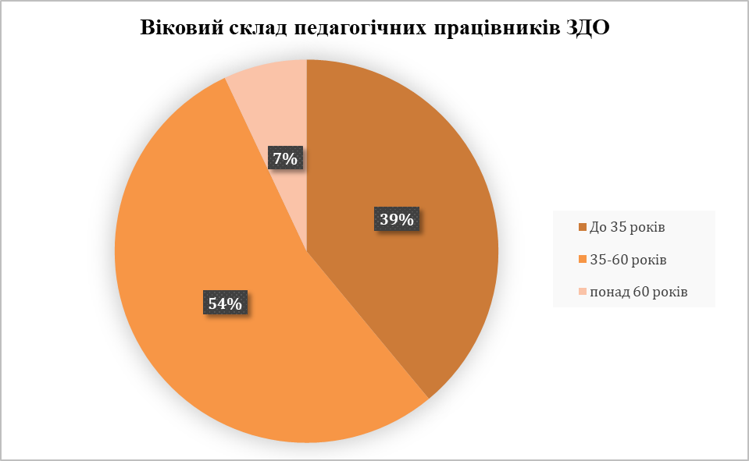
Найчастіше штатні педагогічні працівники мали перший та другий рівні вищої освіти (ступені бакалавра, спеціаліста, магістра) – 78%, натомість 18% працівників мали початковий рівень (короткий цикл) вищої освіти (ступені молодшого бакалавра, молодшого спеціаліста).

Фінансування освіти
За зведеними даними коштів загального та спеціального фондів місцевих бюджетів за 2021 рік з місцевих бюджетів було виділено 1158003,67 тис. грн. (поточні видатки) та капітальні видатки – 11572,18 тис. грн. на фінансування дошкільної освіти. Розподіл поточних видатків:
- оплата праці і нарахування на заробітну плату – 965507,58 тис. грн. (83,38%);
- використання товарів і послуг – 191798,04 тис. грн. (16,56%) (серед них: продукти харчування – 85464,5 тис. грн. (7,38%), оплата комунальних послуг та енергоносіїв – 76398,02 тис. грн. (6,6%), дослідження і розробки, окремі заходи по реалізації державних (регіональних) програм – 71,25 тис. грн. (0,01%) та інші).
- інші поточні видатки – 698,04 тис. грн. (0,06%).
Середньорічні витрати на одну дитину в ЗДО за 2021 рік склали 32509,93 грн. і по відношенню до 2019 року зросли на 32%.
Фінансування ЗДО в основному направлено на оплату праці – 83,38%, після оплати продуктів харчування та комунальних послуг залишається 2,59% безпосередньо на розвиток ЗДО. Враховуючи, що сфера дошкільної освіти фінансується за рахунок місцевих бюджетів та не має окремих субвенцій з державного бюджету місцевим бюджетам, таке фінансування є вкрай недостатнім для покращення якості освітніх послуг.
У той же час в Україні ЗДО отримували субвенцію з державного бюджету місцевим бюджетам на надання державної підтримки особам з особливими освітніми потребами (станом на 01.01.2022 – 20313,9 тис. грн.). З них на дошкільну освіту було закладено:
- на проведення (надання) корекційно-розвиткових занять (послуг) – 1806,9 тис. грн. (8,9%);
- на придбання спеціальних засобів корекції психофізичного розвитку – 490,8 тис. грн. (2,42%).

Комфорт і безпека
59% ЗДО у 2021 році запровадили систему аналізу небезпечних факторів та контролю у критичних точках (НАССР).

Висновки:
Сфера дошкільної освіти Івано-Франківської області має розгалужену мережу закладів, що активно розвивалась протягом останніх років. Утім, ЗДО міської місцевості залишаються переповненими. Відповідно, переповнення спостерігалось також в інклюзивних групах, а також в санаторних та спеціальних ЗДО.
Не всі ЗДО були забезпечені штатними працівниками, зокрема медичним персоналом, що впливає на створення безпечних умов перебування дітей в ЗДО. Основні витрати на дошкільну освіту складали: оплата праці, комунальні послуги та харчування дітей. На розвиток ЗДО залишалося менше 3% коштів.

Виявлені проблеми у сфері дошкільної освіти:
- значне перевантаження ЗДО, особливо в міській місцевості (зокрема інклюзивних груп);
- переважна більшість видатків складала покриття заробітної плати, оплату комунальних послуг, а також забезпечення безоплатного харчування дітей, в результаті менше 3% фінансування лишалося на розвиток закладів: закупівлю обладнання та інвентарю.

2.1.2. Повна загальна середня освіта

Доступність освіти
Мережа закладів повної загальної середньої освіти (далі – ЗЗСО) у 2022 році становила 587 закладів, в яких здобували освіту 161006 учнів, яку забезпечували 20 243 вчителі. 579 закладів засновані на державній або комунальній формі власності, а 8 – приватній.
Більшість закладів ЗЗСО розташовані в сільській місцевості (451 заклад або 76,8%), натомість їх контингент менший, ніж у міській місцевості (77756 або 48,3%). Водночас міська місцевість має 136 ЗЗСО (23,2%) та 83250 учнів у них (51,7%).

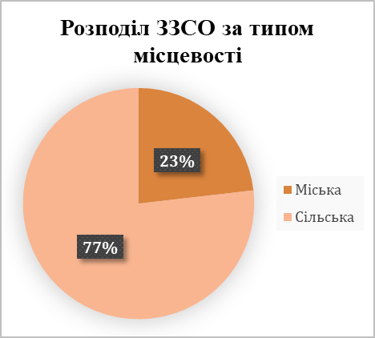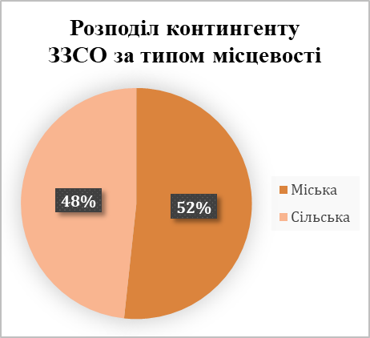

Більшість вчителів, відповідно, також сконцентрована у сільській місцевості. Так, у селах налічувалось 11981 вчитель (59,2%), а в містах – 8262 (40,8%).
Мережу ЗЗСО у 2022 році складали:
- початкова школа з дошкільним відділенням – 25;
- початкова школа – 32;
- гімназія з початковою школою – 136;
- гімназія з дошкільним відділенням та початковою школою – 72;
- ліцей з дошкільним відділенням, початковою школою та гімназією – 68;
- ліцей з початковою школою та гімназією – 228;
- ліцей з гімназією – 19;
- ліцей – 0;
- спеціальні ЗЗСО – 7;
- опорні – 45;
- спеціалізований заклад військово-спортивного спрямування –1.
В області функціонувало 7 спеціальних (5 в міській місцевості та 2 у сільській місцевості) ЗЗСО разом з навчально-реабілітаційним центром (далі – НРЦ), контингент яких налічував 730 учнів. З них НРЦ – 1 у міській місцевості, що надавав послуги для 151 учня.
Водночас 23 ЗЗСО було протягом року реорганізовано, з яких 6 – у містах та 17 – у селах. Із них – 15 закладів було реорганізовано у філії (4 – у міській місцевості та 11 – у сільській). Зокрема, у 2021 році було введено в експлуатацію 2 ЗЗСО, з яких 1 – у сільській місцевості та 1 – у міській.
Середня наповнюваність класів (без урахування спеціальних ЗЗСО та спеціальних класів) становить 19 учнів, для міської місцевості цей показник становить 24 учні, а для сільської – 15. За рівнями загальної середньої освіти наповнюваність класів є більш-менш однорідною.

 | Міська місцевість | Сільська місцевість
1 - 4 класи | 24 | 14
5 - 9 класи | 25 | 16
10 - 12 класи | 23 | 17

Відносно максимальної кількості учнів, визначеної законодавством, наповнюваність класів становить 70,7%. (76,5% для початкової школи та 64,9% для базової та старшої школи).
У середньому на 1 вчителя припадає 8 учнів, зокрема 10 – у міській місцевості та 6 – у сільській.
Переважно навчання в ЗЗСО Івано-Франківської області відбувається в одну зміну: 91,7% ЗЗСО та для 92% здобувачів, проте 48 (8,3%) ЗЗСО провадили освітню діяльність у дві зміни для 12854 (8%) учнів.
Класів початкової школи в області налічується 3 429, з яких у міській місцевості – 1334 класи, а в сільській – 2095. До 15 учнів мають 1267 класів або 36,95%, класів-комплектів початкової школи налічується 122 класи, що становить 3,6% (з них 29 класів – у міській місцевості та 93 – у сільській місцевості).
У середньому, в регіоні забезпечується підвезенням 75% учнів від потреби. Так, підвезення до ЗЗСО в 2022 році потребували 20923 учні, натомість підвозяться 15742 (75,2%). У сільській місцевості потребу у підвезенні мають 15192 учні, а підвозяться 11110 (73,1%) учнів, у міській місцевості потребують підвезення 5731 учень, а підвозяться 4632 учні (80,8%).

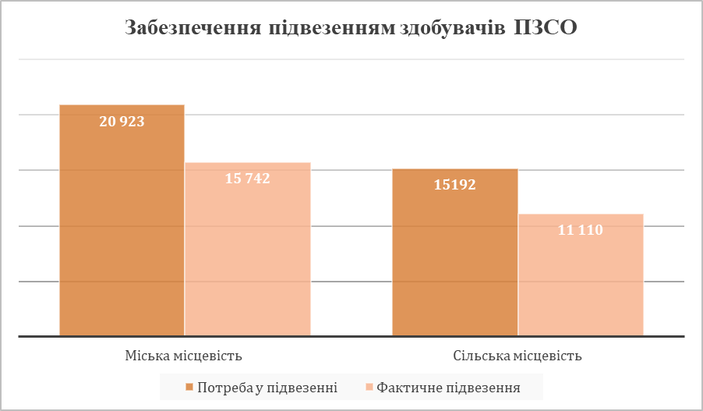

За інституційною формою здобувають освіту 154418 учнів або 96,3%. За індивідуальною формою – 5858 учнів або 3,7%, зокрема педагогічним патронажем користуються 980 учнів або 16,7% учнів, що перебувають на індивідуальній формі.
У ЗЗСО області створено 1299 інклюзивних класів (15,5% від загальної кількості класів) у 384 закладах загальної середньої освіти (65%).
Загалом з ООП налічується 1776 учнів (без врахування спеціальних ЗЗСО та спеціальних класів), з яких в інклюзивних класах навчаються 1517 дітей (99,8%). За індивідуальною формою навчаються 309 (17,4%) учнів, з яких 11 учнів перебувають на сімейній (домашній) формі, 1– на екстернаті та 297 – на педагогічному патронажі.

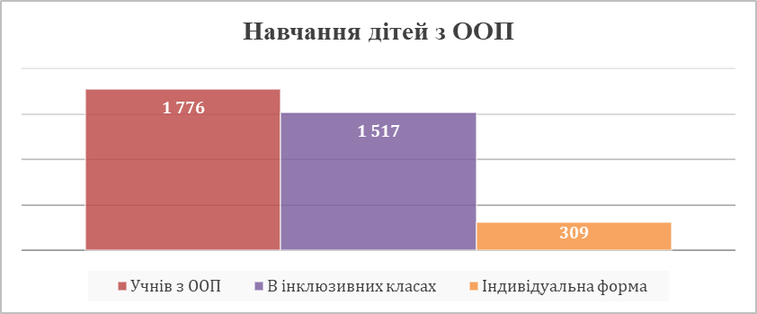

У сільській місцевості 76,8% учнів з ООП, що здобувають освіту за денною формою, навчаються інклюзивно, а в містах частка учнів з ООП, що навчалась денно та в інклюзивних класах, становить 89,14%.
Водночас 125 (21,6%) ЗЗСО мають ресурсні кімнати, з яких 47 розташовані у містах та 78 – у селах.
В регіоні функціонує 23 інклюзивно-ресурсні центри.
Групи подовженого дня (далі – ГПД) утворено в 270 ЗЗСО: у 101 ЗЗСО – в міській місцевості та у 169 ЗЗСО – в сільській місцевості. Загалом в ГПД виховується 16042 дитини, зокрема 9565 – в містах та 6477 – в селах. На 97% контингент ГПД складається з учнів початкової школи. Натомість від загальної кількості учнів початкової школи ГПД відвідує 25% дітей. За кошти батьків функціонує 2,9% ГПД, які відвідує всього 2,1% дітей від кількості дітей в ГПД.
Щодо забезпечення архітектурної доступності, пандусами та поручнями оснащено 459 або 78,1% ЗЗСО (у містах 75,1% від кількості міських шкіл, 76,1% від кількості сільських шкіл). Ліфти та підйомники мають лише 3 ЗЗСО у містах. А обладнані туалетні кімнати для осіб з інвалідністю облаштовані у 29 ЗЗСО (5%). Безперешкодний доступ до першого поверху забезпечують 93,1 % ЗЗСО, зокрема для міських шкіл цей показник становить 87,2%, а для сільських – 90,3%.
ЗЗСО також забезпечують й позашкільну освіту, зокрема 470 шкіл мають 2765 гуртків та секцій, які відвідують 42971 (26,8%) учень. На платній основі функціонує 75 гуртків, які відвідує 523 дітей. Наповнюваність таких гуртків становила 16 учнів.

Кадровий потенціал
Склад педагогічних працівників системи повної загальної середньої освіти Івано-Франківської області у 2022 році становила 20151 особу, з них 17 448 – жінки (86,6%). Із загальної кількості (20117) ставок педагогічних працівників вакантними залишаються 125 ставок або 0,6%.
Найбільше педагогічних працівників у системі мали стаж понад 20 років, а найменше – до 3 років. Водночас 13,4% педагогічних працівників були особами пенсійного віку.
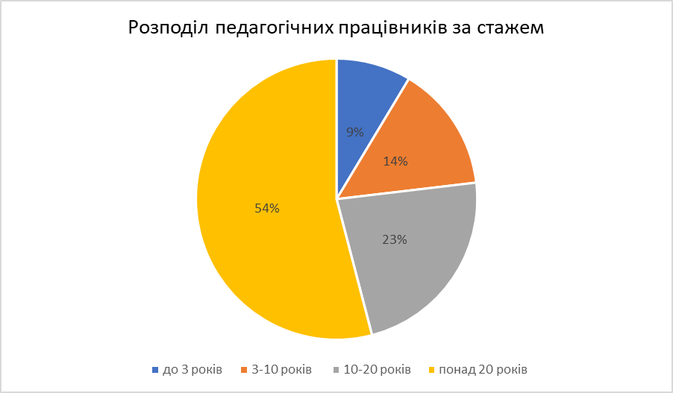
Понад три предмети викладає 1268 педагогічних працівників (6,3% від загальної кількості педагогічних працівників), з яких більшість у сільській місцевості (1019).

Однак, частка вчителів, що викладають три та більше предметів, від загальної кількості вчителів, що викладають окремі предмети, становить 10%, зокрема у міській місцевості – 2,3%, а в сільській місцевості – 8,1%.
Кадровий склад вчителів, які викладають окремі предмети, частіше складається з вчителів віком 31-50 років, при цьому залишається однорідним за віковим розподілом у межах сільської та міської місцевостей. За такої умови у містах спостерігається дещо вищий відсоток вчителів віком 55-60 років, а у селах – дещо вищий відсоток вчителів віком 31-40 років та понад 60 років. Водночас 2,8% ЗЗСО мають директорів віком до 30 років.
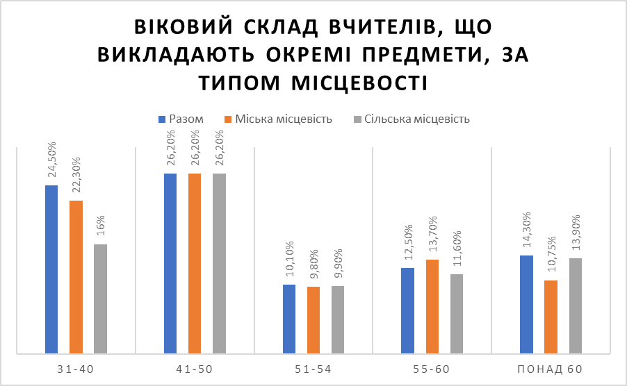
Також 3,4% педагогічних працівників мають державні нагороди та відзнаки, а 1,9 % мають відзнаку «Відмінник освіти».
За даними Державної служби якості освіти, Івано-Франківська область протягом сертифікації вчителів отримала 117 сертифікованих вчителів початкової школи: 2019 рік – 25 педагогів, 2020 рік – 39, 2021 рік – 25, 2022 рік - 28. Водночас 9 педагогічних працівників пройшли сертифікацію двічі.
Найбільше сертифікованих педагогів в Івано-Франківському районі – 46, Коломийському районі – 31, Калуському районі – 22, Надвірнянському - 9, Косівському – 7, Верховинському районі – 2.
Зазначимо, що з 3582 вчителів початкової школи сертифікованими є 3% вчителів початкової школи.
Водночас у 2021 році успішно пройшли сертифікацію (з числа зареєстрованих відповідно до граничної кількості, визначеної наказом МОН) 30,8%, а в 2022 – 57% від кількості зареєстрованих. Натомість кількість зареєстрованих на проходження сертифікації у 2022 році становила 47,1% від граничної кількості для Івано-Франківської області.

У 2022 році на проходження сертифікації педагогічних працівників зареєструвалося 49 із встановленої квоти – 104, що становить 47,1%. 57,1% із зареєстрованих успішно пройшли сертифікацію.
Педагогічні та науково-педагогічні працівники можуть підвищувати кваліфікацію у різних суб’єктів підвищення кваліфікації. Основним суб’єктом на сьогодні в області є Івано-Франківський обласний інститут післядипломної педагогічної освіти (далі – ІФОІППО, на сайті якого опубліковано 100 % програм підвищення кваліфікації. ІФОІППО публікує пропозиції щодо підвищення кваліфікації педагогічних працівників за різними формами (за місцем провадження власної освітньої діяльності, та/або за місцем роботи педагогічних та/або науково-педагогічних працівників, за іншим місцем (місцями) та/або дистанційно).
Зокрема, підвищення кваліфікації забезпечує Прикарпатський національний університет імені Василя Стефаника (далі − ПНУ).
Натомість інформація про можливості підвищення кваліфікації для педагогічних працівників відсутня на офіційному сайті департаменту освіти і науки обласної державної адміністрації.
Також в області функціонує 11 Центрів професійного розвитку педагогічних працівників закладів освіти Івано-Франківської області.

Результативність освіти
Оскільки у 2020 та 2021 роках здобувачі освіти були звільнені від обов’язкового проходження ДПА у формі ЗНО через пандемію COVID-19, щонайперше для аналізу якості освіти братимуться результати ДПА у формі ЗНО у 2019 році. Водночас аналізуватимуться й результати ЗНО у 2021 році та результати національного мультипредметного тесту (далі – НМТ), що у 2022 році в умовах дії воєнного стану став на заміну процедурі ЗНО для випускників ЗЗСО, що планували продовжувати навчання на наступних рівнях освіти.
Так, результати ДПА у формі ЗНО у 2019 році з математики та української мови і літератури становили:
Показник | Українська мова і література |  |  | Математика
 | Сер. | Місто | Село | Сер. | Місто | Село
Зареєстровані | 6330 | 3481 | 2849 | 2630 | 1632 | 998
Як ДПА | 6300 | 3481 | 2849 | 2202 | 1446 | 756
Не з’явилися | 36 | 16 | 20 | 14 | 6 | 8
Анульовано | 8 | 1 | 7 | 0 | 0 | 0
Не подолали поріг | 760 | 202 | 558 | 292 | 107 | 185
Середній бал ЗНО | 152,2 | 159,3 | 141,8 | 146,9 | 151,2 | 138,7
Середній бал ДПА | 6,8 | 7,7 | 5,7 | 7,2 | 7,7 | 6,4
Відповідно, частка випускників, що не змогла подолати поріг (без урахування анульованих тестів, а також тих випускників, які не з’явилися на тестування) найбільша для сільської місцевості при складанні математики. Водночас випускники з сільської місцевості в цілому у 3,5 рази частіше не могли подолати поріг як з математики, так і з української мови і літератури. Зокрема з математики не змогли подолати поріг 13,3% випускників (у міській місцевості – 7,4%, а у сільській −24,7%), а з української мови та літератури – 12,1% (5,8% у містах та 19,8% у селах).
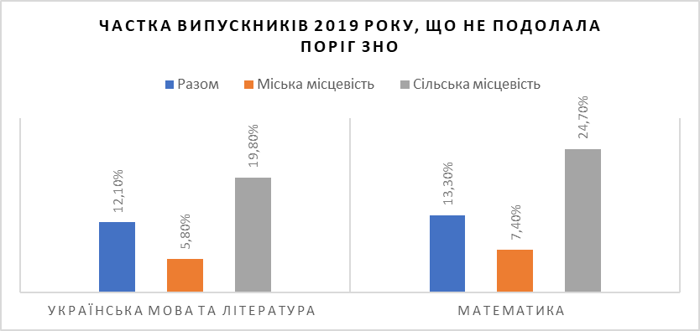
Щодо результатів 2021 року: середній бал з української мови склав 149,2 (для сільської місцевості – 140,2, а для міської – 154,6), натомість з математики –140,1 (для сільської місцевості – 132,5, а для міської – 144,1).
Показник | Українська мова |  |  |  |  | Математика
 | Сер. |  | Місто | Село |  | Сер. |  | Місто | Село
Зареєстровані | 8055 |  | 4434 | 3621 |  | 6 389 |  | 3489 | 2900
Як ДПА | 2352 |  | 1170 | 1182 |  | 6 389 |  | 3489 | 2900
Обрано за шкалою 100-200 | 7647 |  | 4321 | 3326 |  | 6380 |  | 3480 | 2900
Не з’явилися | 1140 |  | 261 | 879 |  | 873 |  | 270 | 603
Анульовано | 1 |  | 1 | 0 |  | 0 |  | 0 | 0
Не подолали поріг | 527 |  | 338 | 189 |  | 1629 |  | 669 | 960
Середній бал ЗНО | 149.2 |  | 154.6 | 140.2 |  | 140.1 |  | 144.1 | 132.5
Середній бал ДПА | 6.9 | 7.6 |  |  | 5.6 | 5.4 | 6.0 |  |  | 4.6
Як свідчать дані порталу відкритих даних УЦОЯО, частка випускників, що не змогла подолати поріг (без урахування анульованих тестів, а також тих випускників, які не з’явилися на тестування) залишається найбільшою для сільської місцевості при складанні математики.
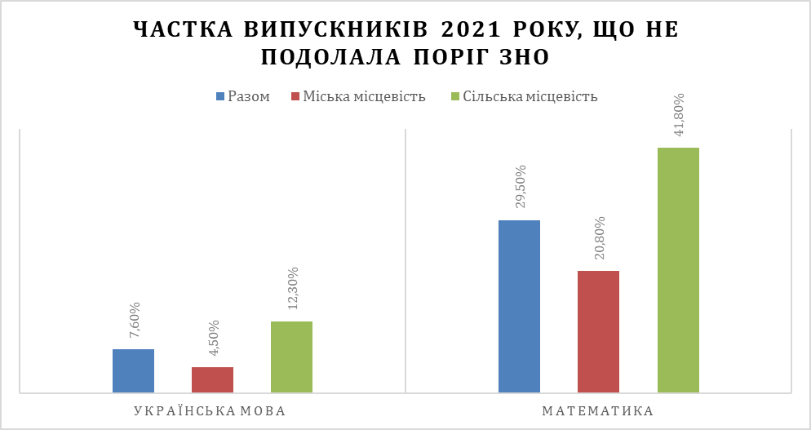
На проходження НМТ у 2022 році було зареєстровано 6044 учні, з яких 312 не з’явилися, 2 роботи було анульовано та 5730 робіт було зараховано. Так, середній бал з української мови склав 159,7 (162,8 для міської місцевості та 154,6 для сільської), а з математики 150,2 (152,8 для міської місцевості та 146,1 для сільської).
А проте результати ЗНО 2019 року та НМТ 2022 року некоректно порівнювати у зв’язку з різними методологією та умовами проведення тестування, загалом показники покращились однаково на 1% як для міської місцевості, так і для сільської з обох предметів.

Фінансування освіти
% використання коштів субвенції з державного бюджету місцевим бюджетам на реалізацію програми «Спроможна школа для кращих результатів» станом на 01.01.2022 склав 96,8 %, від загальної вартості проєкту, державної субвенції – 98,92%. Загальний обсяг фінансування – 44912,12 тис. грн. (обсяг субвенції – 39941,01 тис. грн., обсяг співфінансування – 4971,1 тис. грн.) був направлений на будівельні роботи (нове будівництво, реконструкція, капітальний ремонт) та на формування нового освітнього простору.
Використання коштів розподілу резерву освітньої субвенції відповідно до розпорядження Кабінету Міністрів України від 16.12.2020 № 1570-р «Про розподіл резерву коштів освітньої субвенції з державного бюджету місцевим бюджетам у 2020 році та перерозподіл деяких видатків державного бюджету, передбачених Міністерству освіти і науки на 2020 рік»:
- придбання шкільних автобусів, у тому числі обладнаних місцями для дітей з особливими освітніми потребами – 100%, у тому числі обсяг субвенції – 20386,4 тис. грн., кошти обласного бюджету – 11431,4 тис. гривень.
Всього надано закладам загальної середньої, дошкільної та професійної (професійно-технічної) освіти субвенції з державного бюджету місцевим бюджетам на надання державної підтримки особам з особливими освітніми потребами станом на 01.01.2022:20 313,9 тис. грн. З них на загальну середню освіту:
- обсяг видатків, використаних на проведення (надання) корекційно-розвиткових занять (послуг) – 11340,1 тис. грн. (55,83%);
- обсяг видатків, використаних на придбання спеціальних засобів корекції психофізичного розвитку – 4143,5 тис. грн. (20,4%).
На загальну середню освіту було використано 76,23% субвенції на надання державної підтримки учнів з особливими освітніми потребами.
Відповідно до постанови Кабінету Міністрів України від 17.05.2021 № 476 «Деякі питання надання субвенції з державного бюджету місцевим бюджетам на забезпечення якісної, сучасної та доступної загальної середньої освіти «Нова українська школа» у 2021 році» у 2021 році виділена субвенція з державного бюджету місцевим бюджетам на забезпечення якісної, сучасної та доступної загальної середньої освіти «Нова українська школа» в сумі 50860,4 тис. грн., у т. ч.:
- на підвищення кваліфікації педагогічних працівників та проведення супервізій – 8397,2 тис. грн.,
- на закупівлю засобів навчання та обладнання (крім комп’ютерного) для учнів початкових класів – 10344,5 тис. грн.;
- на закупівлю сучасних меблів для початкових класів – 15567,6 тис. грн. та комп'ютерного обладнання – 16551,1 тис. грн. Для забезпечення обов’язкового співфінансування з місцевих бюджетів виділено 7996,2 тис. гривень.
Станом на 01.01.2022 касові видатки склали 48994,7 тис. грн. (використано 96,3 % субвенції).
Частину коштів вищезазначеної субвенції, передбаченої на підвищення кваліфікації вчителів, в сумі 10407,1 тис. грн. спрямовано для виплати заробітної плати педагогічним працівникам області та 979,3 тис. грн. перерозподілені Міністерством освіти і науки України.
Відповідно до постанови Кабінету Міністрів України від 21.04.2021 № 403 «Деякі питання надання субвенції з державного бюджету місцевим бюджетам на заходи, спрямовані на боротьбу з гострою респіраторною хворобою COVID-19, спричиненою коронавірусом SARS-CoV-2, та її наслідками під час навчального процесу у закладах загальної середньої освіти» у 2021 році виділена субвенція з державного бюджету місцевим бюджетам на заходи, спрямовані на боротьбу з гострою респіраторною хворобою COVID-19, спричиненою коронавірусом SARS-CoV-2, та її наслідками під час навчального процесу у ЗЗСО в сумі 38575,9 тис. грн. на:
- забезпечення дезінфікуючими засобами захисту учасників освітнього процесу в ЗЗСО (здійснено закупівлю та поставку дезінфікуючих засобів на загальну суму 740,1 тис. грн.;)
- придбання ноутбуків для педагогічних працівників комунальних ЗЗСО та їх філій для організації дистанційного навчання, інших форм здобуття загальної середньої освіти з використанням технологій дистанційного навчання в сумі 37834,4 тис. грн., частка співфінансування – 7035,7 тис. гривень.
За даними Міністерства фінансів України у 2021 році середні видатки на 1 учня в Івано-Франківській області склали 35147,9 грн.
Найбільша частка ЗЗСО має кабінети інформатики (87,74%), а найменша – STEM лабораторії (1,2%).
Водночас 21,66% ЗЗСО мали ресурсні кімнати (35,9% ЗЗСО міської місцевості та 17,4% сільської місцевості). Спортивні зали мали 74,8% ЗЗСО, зокрема 87% міських шкіл та 71,3% сільських шкіл.
Щодо комп’ютерного обладнання в ЗЗСО регіону – мали комп’ютери 566 ЗЗСО або 97,6%: у міській місцевості – 98,5%, а у сільській – 97,3% ЗЗСО. Портативні ПК мали 566 ЗЗСО або 97,6% ЗЗСО: у міській місцевості – 98,5%, а у сільській – 97,7% (загальна кількість портативних ПК становила 6353, а це близько 10 одиниць на заклад).

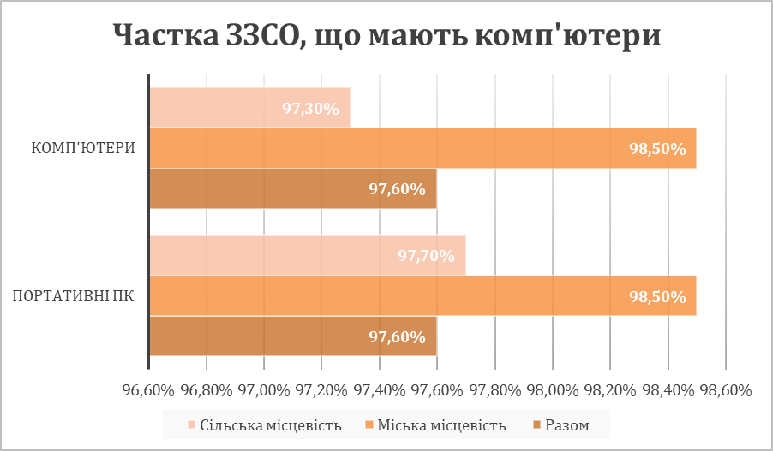
Загалом у 2022 році в ЗЗСО налічувалось 12341 одиниця комп’ютерної техніки, з яких 85,2% придбані за бюджетні кошти, не працюють 14,6%, використовуються в господарській діяльності 10,3%, для 58% техніки термін придбання становить понад 5 років.
Зокрема, 17% робочих місць вчителів оснащено комп’ютерами, а робочих місць вчителів початкової школи – 35%. Окрім комп’ютерів та портативних ПК ЗЗСО також мають планшети у кількості 714 одиниць. Слід зазначити, що інтерактивні поверхні мають 428 ЗЗСО або 73,8%, зокрема класів, обладнаних такою технікою, налічується 1 584, а саме: 19% класів в середньому, 22% у міській місцевості та 17% у сільській місцевості. Разом із цим 1097 класів (або 13,2%) мають проєктори з інтерактивними функціями та 466 класів (або 5,6%) мають інтерактивні панелі.
Якщо враховувати кількість комп’ютерів, окрім комп’ютерів, що не працюють, то на 1 комп’ютер приходиться 15,2 учнів. Якщо не враховувати комп’ютери, що використовуються у господарській діяльності та якими оснащено робочі місця вчителів, то на 1 комп’ютер припадає 22 учні.
Підключення до Інтернету мають 100% ЗЗСО. З них Wi-Fi наявний у 88,6% ЗЗСО, зокрема у 88,6% міських ЗЗСО та 88,7% сільських ЗЗСО. Загалом підключення до Інтернету мають 86,8% комп’ютерів.
В умовах використання дистанційних технологій в освітньому процесі 52,1% ЗЗСО мають платформи організації дистанційного навчання, зокрема 58,8% міських ЗЗСО та 50,1% сільських ЗЗСО.
Переважно швидкість підключення до Інтернету в ЗЗСО становить 30-100 Мбіт/с, проте 24,6% ЗЗСО мають швидкість до 30 Мбіт/с. Швидкісним Інтернетом (100 Мбіт/с та більше) оснащені 8,3% ЗЗСО.
Гарячим харчуванням в ЗЗСО у 2022 році було забезпечено 129243 учні, з яких безоплатне гаряче харчування отримали 21573 або 16,7%. Водночас їдальні або буфети з гарячим харчуванням наявні у 513 або 88,5% ЗЗСО. У той же час кейтеринговими послугами користується 94 (16,2%) ЗЗСО, а аутсорсингом – 129 (22,2%) ЗЗСО.
Потребують капітального ремонту 19 або 3,3% ЗЗСО, що на 6 закладів менше, ніж 2021 року.

Висновки:
Мережа ЗЗСО активно трансформувалася, проте залишилась певна частина закладів, що ще потребує реорганізації відповідно до вимог законодавства до 2027 року.
Якість освіти зазнала втрат, зокрема спричинених умовами тривалого карантину та повномасштабної війни, та потребує покращення.
Не всі ЗЗСО забезпечували безперешкодний доступ до першого поверху. Найбільша частка вчителів мала 20 та більше років педагогічного стажу, що може викликати прояви професійного вигорання. Утім, лише 0,6% ставок залишалися незаповненими.
Значна частина робочих місць вчителів не обладнана комп’ютерною технікою, у 2,4% ЗЗСО її не було взагалі. Усі ЗЗСО мають підключення до мережі Інтернет: переважно заклади мають достатню швидкість Інтернету, проте 24,6% мають підключення до 30 Мбіт/с.

Виявлені проблеми у сфері повної загальної середньої освіти:
- зниження якості освіти у зв’язку тривалими карантинними умовами, а також повномасштабним вторгненням рф;
- певні частки ЗЗСО не мають обладнаних кабінетів для вивчення окремих предметів;
- не повністю забезпечена потреба у підвезенні учнів до ЗЗСО та в зворотному напрямку;
- значна частка ЗЗСО залишилась архітектурно недоступною;
- потреба подальшого розвитку кадрового складу закладів освіти;
- наявність потреби у капітальному ремонті для 19 (3,3%) ЗЗСО;
- недостатнє забезпечення комп’ютерами вчителів.

2.1.3. Позашкільна освіта

Доступність освіти
Мережа закладів позашкільної освіти (далі – ЗПО), в свою чергу, становить 50 ЗПО (33 профільних та 17 комплексних закладів) та 24 ДЮСШ, що загалом складає 74 заклади.
Так, 69 закладів знаходяться у міських або селищних ТГ, відтак 5 – у сільській місцевості.
У ЗПО функціонує 2134 гуртки, які відвідують 33518 дітей: 20639 дівчат та 12879 хлопців. Водночас, у ДЮСШ функціонує 513 груп, які відвідують 11081 дитина: 2985 дівчат і 8123 хлопці. Таким чином, кількість дівчат, які відвідують позашкілля, становить 23624, а хлопців – 21002.
Таким чином, позашкільною освітою в ЗПО було охоплено 24 626 дітей або 21,4% від кількості дітей 5-17 років (208 520), які проживають на території регіону.
За кошти батьків функціонує 63 групи (3%) ЗПО, які відвідують 666 дітей або 2%.
Найбільший контингент ЗПО мають гуртки художньо-естетичного спрямування, а найменший – оздоровчого.
Контингент учнів ЗПО (без урахування ДЮСШ) за спрямуваннями гурткової роботи у 2021/2022 н.р. розподілився наступним чином:
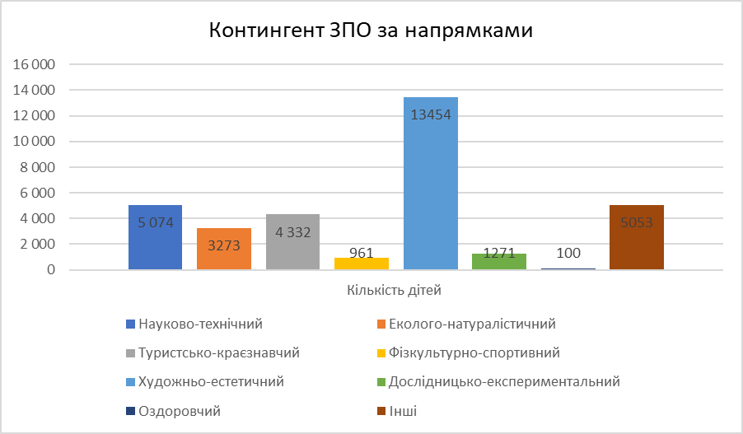
Так, середня наповнюваність гуртків становила 16 учнів.
Щодо відвідування ЗПО учнями, слід зазначити, що найчастіше ЗПО відвідували учні 7-10 та 11-14 років.
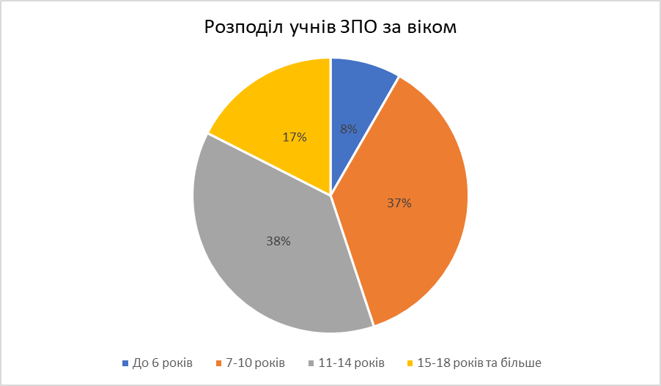
Безперешкодний доступ до першого поверху забезпечували 22 ЗПО, що становить 44% закладів.
Кадровий склад
Загальна кількість педагогічних працівників, які мають основну роботу в ЗПО, у 2021/2022 навчальному році становила 729 працівників, з яких 550 – жінки. У п’ятьох ЗПО сільської місцевості працює 75 педагогічних працівників. Зокрема, у мережі ЗПО працює 566 сумісників. ДЮСШ натомість мають 415 викладачів-тренерів.
Найчастіше педагогічні працівники (без урахування сумісників) мають стаж понад 20 років, водночас за віком найбільше педагогів у віковій категорії 31-40 років. У ДЮСШ найбільше викладачів-тренерів у віковій категорії 30-60 років.
Директори закладів також переважно мають стаж у понад 20 років. Проте з 50 директорів ЗПО налічувалося 46, що свідчить про кадрову потребу.
Освітнє середовище: матеріально-технічне забезпечення
Матеріально-технічне оснащення ЗПО вимагає поліпшення, оскільки, до прикладу, Мала академія наук України (далі – МАН) не мають комп’ютерних класів та науково-дослідницьких лабораторій; половина закладів художньо-естетичного напрямку не має хореографічних залів; спортивних залів або стадіонів не мають заклади художньо-естетичного напрямку та заклади військово-патріотичного виховання.

Вид МТЗ | Кількість ЗПО | У тому числі центри, будинки, клуби, бюро, палаци за спрямуваннями
 |  | Науково-технічної творчості, станції юних техніків | еколого-натуралістичної творчості,  станції юних натуралістів | туризму, краєзнавства, спорту та екскурсій, туристсько-краєзнавчої творчості, станції юних туристів | художньої творчості, художньо-естетичної творчості, естетичного виховання | військово-патріотичного напряму | МАН учнівської молоді (тер. відділення) | малі академії мистецтв (народних ремесел) | клуби фіз. підготовки | інші заклади
Всього профільних ЗПО | 33 | 8 | 2 | 3 | 10 | 2 | 2 | 2 | 0 | 4
Спортивна зала | 4 | 1 | 0 | 1 | 0 | 0 | 0 | 0 | 0 | 2
Хореографічна зала | 21 | 1 | 0 | 0 | 5 | 1 | 0 | 0 | 0 | 14
Бібліотека | 5 | 0 | 0 | 1 | 2 | 0 | 0 | 1 | 0 | 1
Стаціонарний басейн | 0
Майстерня | 9 | 3 | 0 | 0 | 1 | 0 | 0 | 1 | 0 | 4
Теплиця | 4 | 1 | 2 | 0 | 1 | 0 | 0 | 0 | 0 | 0
Обсерваторія | 0
Музей | 2 | 0 | 0 | 1 | 0 | 0 | 0 | 0 | 0 | 1
Навчально-дослідний тваринницький комплекс | 1 | 0 | 1 | 0 | 0 | 0 | 0 | 0 | 0 | 0
Пасіка | 1 | 0 | 1 | 0 | 0 | 0 | 0 | 0 | 0 | 0
Навчально-дослідна земельна ділянка | 3 | 1 | 2 | 0 | 0 | 0 | 0 | 0 | 0 | 0
Метеорологічна станція | 1 | 0 | 1 | 0 | 0 | 0 | 0 | 0 | 0 | 0
Стадіон | 2 | 0 | 0 | 1 | 0 | 0 | 0 | 0 | 0 | 1
Планетарій | 0
Автобуси | 2 | 0 | 0 | 1 | 0 | 0 | 0 | 0 | 0 | 1
Легкові автомобілі | 4 | 0 | 2 | 1 | 0 | 0 | 0 | 0 | 0 | 1
Комп'ютерні класи | 11 | 4 | 0 | 1 | 2 | 0 | 0 | 0 | 0 | 4
Науково-дослідницька лабораторія | 0 | 0 | 0 | 0 | 0 | 0 | 0 | 0 | 0 | 0
Фотостудія | 2 | 2 | 0 | 0 | 0 | 0 | 0 | 0 | 0 | 0
Висновки: сфера позашкільної освіти найбільше представлена у міській місцевості, у той час, коли у сільській місцевості ЗПО відвідує менше 5% від загального контингенту ЗПО. Найчастіше ЗПО відвідують учні 11-14 років та учні 7-10 років. За даними офіційної статистики не простежується браку кадрів. Натомість, матеріально-технічне забезпечення ЗПО потребує суттєвого покращення.

Виявлені проблеми у сфері позашкільної освіти:
- низька доступність послуг позашкільної освіти в сільській місцевості;
- недостатнє матеріально-технічне забезпечення;
- менше половини ЗПО забезпечують безбар’єрний доступ до першого поверху.

2.1.4. Професійна (професійно-технічна) освіта
Мережа закладів професійної (професійно-технічної) освіти
(далі – ЗП(ПТ)О) в Івано-Франківській області на 2022 рік становить 20 закладів та залишається стабільною з 2018 року.
Контингент здобувачів освіти ЗП(ПТ)О складає 9175 осіб, з яких 6199 або 67,6%, окрім професії, продовжують здобувати повну загальну середню освіту. Переважно контингент ЗП(ПТ)О складають хлопці (67,3%), натомість частка дівчат становить 32,7%.
Контингент ЗП(ПТ)О за останні 2 роки збільшився, водночас досяг показників 2018 року.
100% ЗП(ПТ)О є архітектурно доступними для маломобільних груп населення та осіб з особливими освітніми потребами. Частка здобувачів освіти, які проживають в гуртожитках, станом на 15.11.2022 становила 70,8%. Рівень завантаженості гуртожитків становив 69,6%.
Результативність освіти
У 2021-2022 навчальному році тривала підготовка здобувачів освіти із впровадження елементів дуальної форми навчання у 4 закладах професійної (професійно-технічної) освіти за професіями:
- «Флорист»; «Столяр. Верстатник деревообробних верстатів» (Вище художнє професійне училище № 3 м. Івано-Франківська);
- «Муляр. Електрозварник ручного зварювання» (Івано-Франківський професійний будівельний ліцей);
- «Слюсар з ремонту колісних транспортних засобів. Водій автотранспортних засобів категорії «В» (Івано-Франківський професійний ліцей автомобільного транспорту і будівництва);
- «Електромонтажник з освітлювання та освітлювальних мереж. Слюсар-електрик з ремонту електроустаткування» (Івано-Франківський професійний політехнічний ліцей).
У 2018, 2019, 2020, 2021 та 2022 роках працевлаштовано за професією відповідно 71,8%, 72,9%, 68,2%, 70,4%, 71,2% випускників.

Кадровий потенціал
Найбільша частка викладачів за віком становила 31-40 років.
Розподіл викладачів за віком: до 30 років − 44, 31-40 років −121, 41-50 років − 95, 51-55 років − 46, 56-60 років − 53, більше 60 років − 96.

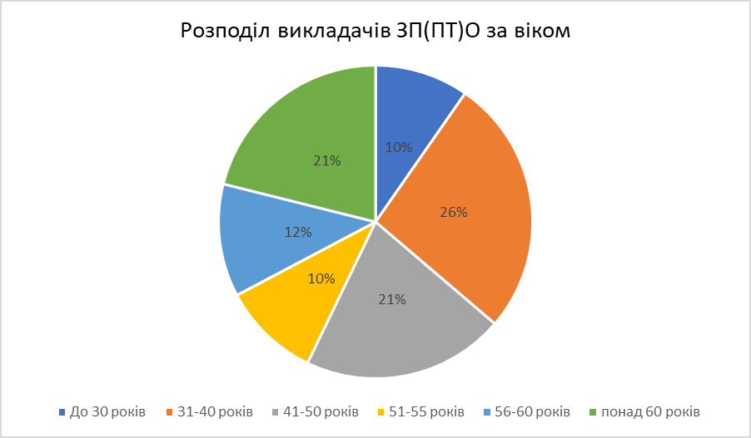

Матеріально-технічне забезпечення
У 95 % ЗП(ПТ)О є спортзали; 80% ЗП(ПТ)О обладнані лабораторіями та кабінетами; 60% бібліотек обладнані інформаційно-комунікаційні технології (далі − ІКТ); 29,5 % кабінетів з обладнаним електронним місцем вчителя до загальної кількості кабінетів у ЗП(ПТ)О.
34,8% ЗП(ПТ)О забезпечені ІКТ засобами не старішими 5 років; 100% ЗП(ПТ)О мають можливість здійснювати трансляцію навчальних занять в он-лайн режимі.
У 83% закладів проведено комплексну термомодернізацію (дах, стіни, вікна, двері та ін.).
40% ЗП(ПТ)О потребують капітального ремонту.
100% ЗП(ПТ)О мають стійке, швидкісне та безпечне підключення до мережі Інтернет.
100% ЗП(ПТ)О забезпечені засобами пожежної безпеки та доступом до медичної допомоги; 90% здобувачів освіти забезпечені доступом до раціонального харчування; 50% ЗП(ПТ)О оснащені системами відео нагляду; у 10% наявна охорона.

Висновки: мережа ЗП(ПТ)О залишається стабільною, проте прослідковується зростання контингенту здобувачів освіти цих закладів. Значна частка закладів потребує капітального ремонту та осучаснення матеріально-технічного забезпечення.
Зокрема, інші висновки, а також ключові проблеми сфери професійної (професійно-технічної) освіти визначено Стратегічним планом розвитку системи професійної (професійно-технічної) освіти Івано-Франківської області на період до 2027 року, затвердженим розпорядженням обласної державної адміністрації від 11.11.2021 № 441.

2.1.5. Заклади фахової передвищої освіти
До сфери управління департаменту освіти і науки Івано-Франківської обласної державної адміністрації належать 2 заклади фахової передвищої освіти комунальної форми власності (далі − ЗФПО). Контингент здобувачів освіти складає 889 осіб, з яких 327 або 36,4 %, окрім фахової передвищої освіти, здобувають повну загальну середню освіту. Переважно контингент складають дівчата (66,2%), натомість частка юнаків становить 33,8 %.
Коледжі на 90% забезпечені архітектурною доступністю для маломобільних груп населення та осіб з особливими освітніми потребами. Гуртожиток Прикарпатського фахового коледжу лісового господарства і туризму потребує капітального ремонту, тому станом на 01.11.2022 студенти у ньому не проживають. Частка здобувачів освіти, які проживають у гуртожитку Коломийського педагогічного фахового коледжу Івано-Франківської обласної ради, становить 38%. Рівень завантаженості гуртожитку − 90%.

Кадровий потенціал
Найбільша частка викладачів за віком становить 41-50 років.
Розподіл викладачів за віком: до 30 років − 3, 31-40 років − 25, 41-50 років − 29, 51-55 років − 13, 56-60 років − 6, більше 60 років − 24.

Матеріально-технічне забезпечення

У фахових коледжах наявні спортивні зали, бібліотеки, обладнані ІКТ. 33,3% навчальних кабінетів обладнані електронним місцем викладача (загальна кількість кабінетів – 70). ІКТ засоби, не старіші 5 років, становлять 53%.

Фахові коледжі мають можливість здійснювати трансляцію навчальних занять в онлайн режимі.

У закладах на 40% проведено термомодернізацію.

Заклади мають стійке, швидкісне та безпечне підключення до мережі Інтернет.

На 90% заклади забезпечені засобами пожежної безпеки та на 100% – доступом до медичної допомоги. У фахових коледжах є їдальні. 100% здобувачів освіти забезпечені доступом до харчування.

Заклади освіти не оснащені системою відеонагляду.

2.1.6. Сформованість системи управління освітою
За індикатором «Розробленість стратегії розвитку на всіх рівнях управління» є показники стосовно наявності у стратегії розвитку (області/громади) цілей щодо розвитку освіти. На сайті департаменту освіти і науки Івано-Франківської обласної державної адміністрації оприлюднена «Стратегія розвитку Івано-Франківської області на 2021-2027 роки», в якій відображені цілі щодо розвитку освіти.
В цілому, сайт департаменту освіти і науки Івано-Франківської обласної державної адміністрації інформативний, у відкритому доступі знаходиться публічна інформація, прослідковується динаміка розвитку.

2.2. Аналіз впливу повномасштабної збройної агресії рф проти України на сферу освіти в регіоні

2.2.1. Дошкільна освіта
Станом на 05.12.2022 в Івано-Франківській області продовжують функціонувати 466 ЗДО, з яких 389 функціонують в звичному (очному) режимі (1341 група, 28176 дітей, з них внутрішньо переселених осіб (далі –ВПО) – 1175).
Простій оголошено у 67 ЗДО (179 груп, 3 194 дитини, з них ВПО – 34), є прихистком для ВПО 7 ЗДО, виконують інші роботи – 3 ЗДО. За кордоном перебувають 2052 дитини. Працевлаштовано з числа ВПО 16 осіб.

2.2.2. Повна загальна середня освіта

На території регіону продовжують функціонувати 585 ЗЗСО (96,5% від кількості ЗЗСО до повномасштабного вторгнення), з яких у звичному (очному) режимі – 386, дистанційному – 42, змішаному – 157.
Так, очно здобувають повну загальну середню освіту 88712 учнів, дистанційно – 8722 учні, а змішано – 64249. За кордоном продовжують перебувати 10097 учнів.
Водночас освітні послуги для 3974 ВПО надають 480 ЗЗСО. Зокрема, 15 ЗЗСО з тих, що можуть функціонувати, є прихистком (місцем тимчасового проживання) для ВПО.
Контингент здобувачів освіти залишається стабільним, зокрема, враховуючи хвилі внутрішньої міграції населення внаслідок повномасштабної війни. Так, загальне зростання кількості учнів становить лише 0,4% при тому, що 2,4% дітей ВПО (від загальної кількості учнів у регіоні) почали отримувати освітні послуги в ЗЗСО на території регіону з початку повномасштабної війни.
Комп’ютерною технікою для дистанційного навчання у ЗЗСО, що функціонують, забезпечено 10177 учнів, а також 4209 педагогічних працівників.

2.2.3. Позашкільна освіта
На території регіону функціонує 68 ЗПО, з яких 58 – у звичному (очному) режимі, 3 – дистанційно та ще 7 – змішано. Контингент здобувачів позашкільної освіти – 21721 дитина, з яких 18733 – відвідують ЗПО в очному режимі, 866 – навчаються дистанційно та 2122 – змішано. 55 ЗПО надають послуги для 813 ВПО.

3.Аналіз сильних та слабких сторін, а також загроз та можливостей розвитку освіти в області (SWOT – аналіз)
Сильні сторони:  - умовно безпечне освітнє середовище регіону в умовах повномасштабної війни (порівняно з іншими регіонами);  - збереження освітньої інфраструктури;  - умовне визначення регіону як тилового в умовах дії воєнного стану;  - заклади спроможні до здійснення освітнього процесу в умовах війни;  - збільшення показників охоплення дітей дошкільною освітою до повномасштабного вторгнення;  - активна трансформація мережі ЗЗСО;  - наявність сертифікованих вчителів початкової школи та вчителів, що мають державні нагороди та відзнаки;  - значна частка досвідчених педагогічних працівників у закладах;  - сформованість мережі ЦПР;  - наявність ІФОІППО та ПНУ як центрів підвищення кваліфікації педагогічних працівників;  - наявність обласного плану дій на 2021 і 2022 роки з реалізації Національної стратегії зі створення безбар’єрного простору в Україні;  - термомодернізовані ЗП(ПТ)О. | Слабкі сторони:  - гірський та високогірний ландшафт частини регіону;  - неоднорідна спроможність громад (часто низька);  - низька фінансова спроможність щодо модернізації закладів освіти та комп'ютеризації ОУО, ЗЗСО;  - незавершений та тривалий процес оптимізації мережі закладів освіти;
Можливості:  - цифровізація освітнього процесу;  - створення піклувальних рад ЗО;  - залучення МТД та експертної підтримки;  - залучення донорських коштів, грантова діяльність;  - розвиток співробітництва територіальних громад;  - системні комунікації зі стейкхолдерами;  - наявність сучасних технологій та інструментів дистанційного навчання;  - інтенсифікація співпраці університетів з ОДА та ТГ;  - урізноманітнення суб’єктів надання освітніх послуг до підвищення кваліфікації педагогічних та непедагогічних працівників;  - залучення педагогічного потенціалу ВПО;  - збільшення контингенту ЗО за рахунок дітей ВПО. | Загрози:  - складна демографічна ситуація;  - загрози воєнного характеру;  - руйнування критичної інфраструктури;  - внутрішня міграція населення;  - відтік фахівців за кордон/у інші регіони України;  - старіння педагогічних кадрів та непедагогічних кадрів в освітній сфері;  - низька спроможність батьків забезпечити дітей інструментами дистанційного навчання;  - кліматичні умови (повені, лавини), що можуть ускладнювати доступ до ЗО у високогірних громадах;  - несприйняття в громадах процесів оптимізації мережі ЗО;  - обмеження ресурсів на розвиток ЗО, у т.ч. зменшення державних видатків на сферу освіти;  - уповільнення темпів трансформації освітньої мережі, створення старшої профільної школи, оновлення освітнього середовища внаслідок війни;  - погіршення соціально-економічних умов населення;  - погіршення психологічного стану населення в умовах війни.

4. Пріоритизація ключових проблем системи освіти Івано-Франківської області
Враховуючи SMART-підхід до визначення цілей (що мають бути конкретними, досяжними, вимірюваними, актуальними та обмеженими у часі (у нашому випадку терміном дії Стратегії), робочою групою було здійснено пріоритизацію проблем для коректного визначення системи цілей та завдань.
Тож пріоритетними проблемами, вирішенню яких має сприяти Стратегія, є:
- Переповнення ЗДО та тимчасове скорочення контингенту вихованців ЗДО в умовах війни.
- Погіршення якості шкільної освіти в умовах карантину та повномасштабної війни, зокрема нижча якість освіти у сільській місцевості, ніж у міській.
- Недостатнє матеріально-технічне забезпечення ЗПО, зокрема недоступність позашкільної освіти у сільській місцевості.
- Застаріла матеріально-технічна база закладів освіти.
- Необхідність підвищення якості та конкурентоспроможності професійної (професійно-технічної) освіти.

5. Стратегічне бачення освіти Івано-Франківської області

Візія/Кінцева мета: Ефективне та демократичне урядування покращує якість освіти, забезпечує доступність освітніх послуг та формує безпечний, сучасний та інклюзивний освітній простір в регіоні.

6. Стратегічні цілі

Стратегічна ціль 1. Діти мають рівний доступ до дошкільної освіти
Операційна ціль 1. Збільшення охоплення дітей дошкільною освітою у ЗДО
Обґрунтування: результати моніторингового дослідження якості початкової освіти 2021 року засвідчили, що майже половина вчителів частіше відчуває ускладнення в роботі з дітьми, які не мають або мають слабку дошкільну підготовку. Водночас дошкільна підготовка суттєво впливає на успішність дітей у початковій школі, зокрема у формуванні читацької та математичної компетентностей. Відтак сфера дошкільної освіти потребує подальшого розвитку.
Завдання:
- створення додаткових місць у ЗДО міської та сільської місцевості;
- популяризація дошкільної освіти серед батьківської спільноти.
Операційна ціль 2. Освітнє середовище ЗДО є безпечним, розвивальним та інклюзивним
Завдання:
- оснащення простору укриттів;
- організація якісного харчування;
- оновлення матеріально-технічної бази ЗДО;
- забезпечення ЗДО медичними працівниками;
- надання підтримки особам з ООП та ВПО.
Операційна ціль 3. Педагогічні працівники ЗДО вмотивовані до професійної діяльності та розвитку
Завдання:
- забезпечення інклюзивних груп ЗДО асистентами вихователя;
- підвищення кваліфікації педагогічних працівників у різних суб’єктів освітньої діяльності;
- покращення матеріально-технічного забезпечення ЗДО.

Очікуваний результат:
- потужність ЗДО, дошкільних відділень при ЗЗСО та дошкільних груп відповідає кількості вихованців;
- ЗДО мають облаштовані укриття;
- ЗДО забезпечують інклюзивну освіту відповідно до потреби;
- педагогічні працівники отримують якісні освітні послуги;
- підвищення заробітної плати працівників ЗДО стимулює до професійної діяльності.
Показники:
1.1. Охоплення навчанням.
1.2. Територіальна та фізична доступність до закладів освіти.
1.3. Мережа закладів освіти.
1.4. Умови для підвищення кваліфікації педагогічного персоналу. постійного професійного розвитку педагогів.
1.5. Комфортне психосоціальне середовище.
1.6. Безпечність закладів освіти, учнів та педагогічних працівників.
1.7. Сучасний освітній простір.
1.8. Матеріально-технічне забезпечення закладів освіти.
1.9. Забезпечення сучасного ІКТ обладнання та швидкісного інтернету.

Стратегічна ціль 2. Якісна та доступна шкільна освіта формує необхідні компетентності для життя та самореалізації випускників
Обґрунтування: реформа Нової української школи перейшла на рівень базової середньої освіти та передбачає впровадження старшої профільної школи з 2027 року. Водночас із реалізацією реформи система освіти зазнає суттєвого впливу зовнішніх факторів, пов’язаних із тривалими карантинними обмеженнями, а також повномасштабною війною рф проти України. Ці обставини змушують більш детально розглядати розвиток мережі закладів освіти, їх освітнього середовища, кадрового потенціалу, а також вживати всіх можливих заходів задля покращення якості освіти, зокрема підвищення конкурентоспроможності освіти у сільській місцевості.
Операційна ціль 1. Мережа закладів відповідає вимогам законодавства, є ефективною та доступною з урахуванням географічних особливостей регіону
Завдання:
- формування мережі ЗЗСО відповідно до вимог законодавства;
- створення мережі пансіонів;
- забезпечення підвезенням здобувачів освіти та педагогічних працівників відповідно до потреби;
- забезпечення безбар’єрного доступу до шкільної інфраструктури;
- проведення інституційних аудитів закладів освіти.
Операційна ціль 2. Освітнє середовище ЗЗСО сприятливе для покращення результатів навчання: є сучасним, безпечним та комфортним
Завдання:
- оснащення простору укриттів;
- оснащення навчальних кабінетів та лабораторій ЗЗСО;
- здійснення капітальних ремонтів ЗЗСО;
- забезпечення закладів освіти та органів управління освітою комп’ютерною технікою;
- забезпечення підключення закладів загальної середньої освіти до швидкісного інтернету;
- створення безпечних умов у харчоблоках закладів освіти.
Операційна ціль 3. Педагогічні працівники забезпечені необхідними засобами навчання, професійним супроводом та підтримкою
Завдання:
- навчання педагогічних працівників щодо ефективного використання технологій дистанційного навчання;
- підвищення кваліфікації вчителів у різних суб’єктів освітньої діяльності;
- забезпечення педагогічних працівників комп’ютерною технікою та доступом до платформ дистанційного навчання;
- створення умов для надання якісних послуг педагогічним працівникам центрами професійного розвитку;
- профорієнтація та популяризація педагогічної освіти.
Операційна ціль 4. Система освіти сприяє всебічній підтримці учасників освітнього процесу
Завдання:
- створення інклюзивних класів та ресурсних кімнат відповідно до потреби;
- розвиток мережі ІРЦ, зокрема посилення співпраці із закладами освіти щодо впровадження рівнів інклюзивної підтримки;
- розвиток психологічної служби закладів освіти;
- створення освітнього середовища, вільного від насильства та булінгу.

Очікуваний результат:
- створено мережу старшої профільної школи, пансіонів та забезпечено підвезення до них;
- ЗО мають облаштовані укриття;
- ЗО мають доступ до швидкісного інтернету та оновлені навчальні кабінети, що сприяє покращенню якості освіти;
- забезпечено організацію інклюзивної освіти та якісну підтримку осіб з ООП відповідно до потреби;
- учасники освітнього процесу мають доступ до психологічної допомоги;
- педагогічні працівники професійно зростають та сприяють формуванню в учнів необхідних для життя компетентностей.

Показники:
1.1. Охоплення навчанням.
1.2. Територіальна та фізична доступність до закладів освіти.
1.3. Мережа закладів освіти.
1.4. Результати освітнього процесу.
1.5. Організація освітньої діяльності та освітнього процесу відповідно до стандартів.
1.6. Комфортне психосоціальне середовище.
1.7. Безпечність закладів освіти, учнів та педагогічних працівників.
1.8. Сучасний освітній простір.
1.9. Будівлі та приміщення закладів освіти.

Стратегічна ціль 3. Позашкільна освіта забезпечує гармонійний та всебічний розвиток дітей та підлітків
Обґрунтування: сфера позашкільної освіти, що в Україні фінансується виключно за рахунок коштів місцевих бюджетів та не отримує коштів з державного бюджету, особливо в умовах війни, потребує збереження та розвитку. Адже залученість дітей до різних напрямків позашкілля як системи безперервної освіти сприяє вільному розвитку особистості та формуванню її соціально-громадського досвіду та необхідних для сучасного життя компетентностей.

Операційна ціль 1. Система позашкільної освіти регіону враховує інтереси та запити дітей і підлітків, хлопців та дівчат
- забезпечення права дітей на позашкільну освіту за усіма напрямами;
- виявлення інтересів та запитів дітей та підлітків щодо здобуття позашкільної освіти;
- трансформація позашкільної освіти відповідно до інтересів та запитів дітей і підлітків;
- забезпечення доступу до позашкільної освіти в сільській та гірській місцевостях;
- навчання та підвищення кваліфікації працівників ЗПО;
- розбудова міжмуніципального співробітництва, зокрема у сфері позашкільної освіти.
Операційна ціль 2. Популяризація різних напрямів позашкільної освіти серед дітей та підлітків
- інформування дітей та підлітків щодо особливостей різних напрямів позашкільної освіти;
- застосування сучасних технологій та методик в освітньому процесі;
- впровадження STEM-освіти на базі ЗПО;
- популяризація роботи регіонального осередку МАН.

Очікуваний результат:
- в регіоні визначено інтереси та запити дітей і підлітків, хлопців та дівчат щодо здобуття позашкільної освіти;
- діти та підлітки, хлопці і дівчата знають про особливості різних напрямів позашкільної освіти та можуть обирати;
- у сільській місцевості забезпечено доступ до позашкільної освіти відповідно до інтересів та запитів дітей і підлітків, хлопців та дівчат;
- зміст, методики викладання, а також матеріально-технічна база ЗПО є сучасними та сприяють наданню якісної освіти.

Показники:
1.1. Охоплення навчанням.
1.2. Територіальна та фізична доступність до закладів освіти.
1.3. Сучасний освітній простір.
Стратегічна ціль 4: Якість професійної (професійно-технічної) освіти задовольняє потреби роботодавців та економіки регіону
Операційна ціль 1. Забезпечення доступності та підвищення якості П(ПТ)О
Завдання:
- збереження та модернізація мережі ЗП(ПТ)О та ЗФПО;
- створення умов для розвитку дуальної форми здобуття освіти;
- створення наглядових (піклувальних) рад ЗП(ПТ)О та ЗФПО;
- впровадження Державних стандартів з конкретних професій нового покоління;
- врахування показників моніторингу регіонального ринку праці при формуванні регіонального замовлення на підготовку кадрів;
- орієнтування навчально-виробничого процесу у ЗП(ПТ)О на останні досягнення науки і техніки, виробничі технології;
- залучення ЗП(ПТ)О до здійснення підготовки та перепідготовки незайнятого населення.
Операційна ціль 2. Розвиток професійного потенціалу педагогічних працівників системи П(ПТ)О
Завдання:
- організація та проведення обласних конкурсів фахової майстерності серед здобувачів освіти, професійної майстерності серед майстрів виробничого навчання, виставок-ярмарків робітничих професій;
- охоплення педагогічних працівників різними формами підвищення професійної майстерності у курсовий і міжкурсовий періоди.

Операційна ціль 3. Збалансування ринку праці та відновлення престижності робітничих професій шляхом популяризації П(ПТ)О
Завдання:
- проведення профорієнтаційної роботи з молоддю із залученням організацій, роботодавців та висвітленням у засобах масової інформації;
- співпраця з роботодавцями та соціальними партнерами.

Операційна ціль 4. Оновлення матеріально-технічної бази ЗП(ПТ)О та ЗФПО області.
Завдання:
- оновлення навчально-матеріальної бази ЗП(ПТ)О та ЗФПО сучасним обладнанням, технікою, інструментами та пристроями;
- створення належних умов для проживання учнів та студентів у гуртожитках ЗП(ПТ)О та ЗФПО.
Очікуваний результат:
- створення навчально-практичних центрів за галузевим спрямуванням шляхом залучення коштів державного, місцевого бюджетів та спецкоштів;
- активізація міжнародної співпраці з країнами Європейського Союзу;
- передача ліцензійних освітніх послуг у сфері професійної (професійно-технічної) освіти з державного на місцевий рівень;
- посилення співпраці з обласними центрами зайнятості, підприємствами, замовниками кадрів.

Показники:
2.1. Забезпечення освітніх закладів кваліфікованим персоналом.

2.2. Організація освітньої діяльності та освітнього процесу відповідно до стандартів.

2.3. Результати освітнього процесу.

2.4. Розроблення стратегії розвитку на всіх рівнях управління.

7. Система моніторингу та оцінки результативності
Реалізувати Стратегію розвитку освіти Івано-Франківської області планується протягом 2023-2027 років.
На підставі визначених стратегічних та операційних цілей департамент освіти і науки Івано-Франківської ОДА затверджує план заходів щодо реалізації Стратегії розвитку освіти Івано-Франківської області на 2023-2027 роки у тримісячний строк з моменту її схвалення, забезпечує її виконання на засадах відкритості та прозорості.
Етапність реалізації Стратегії розвитку освіти Івано-Франківської області на 2023-2027 роки визначається відповідним планом заходів.
Реалізація Стратегії розвитку освіти Івано-Франківської області на 2023-2027 роки забезпечується в межах компетенції спільними зусиллями державних органів влади, органів місцевого самоврядування та громадськості.
Система моніторингу та оцінки результативності реалізації регіональної стратегії у сфері освіти передбачає щорічне звітування відповідно до уніфікованої системи критеріїв та індикаторів розвитку освіти (Додаток 1).

8. Фінансове забезпечення реалізації Стратегії
Реалізація Стратегії розвитку освіти Івано-Франківської області здійснюватиметься за рахунок коштів державного і місцевих бюджетів, а також з інших джерел, не заборонених законодавством.

(Додаток 1)

Уніфіковані критерії та індикатори розвитку освіти
Критерій: “Доступність освіти”
Індикатор: 1.1. Охоплення навчанням
1.1.1. | % учнів з особливими освітніми потребами, які навчаються в інклюзивних класах ЗО (від загальної кількості учнів з особливими освітніми потребами).
1.1.2. | % дітей дошкільного віку з особливими освітніми потребами, які навчаються в інклюзивних групах (від загальної кількості вихованців ЗДО з особливими освітніми потребами).
1 .1.3. | % дітей 3-5 річного віку, які проживають на відповідній території та відвідують ЗДО.
1.1.4. | % учнів, що відвідують гуртки, секції, клуби, культурно-освітні, спортивно-оздоровчі, науково-пошукові об'єднання на базі ЗЗСО.
1.1.5. | % дітей, що відвідують заклади позашкільної освіти.
1.1.6. | % дітей з особливими освітніми потребами, які отримують послуги в ІРЦ.
1.1.7. | % дітей шкільного віку (від кількості тих, які проживають на відповідній території), які відвідують ЗЗСО даної громади.
1.1.8. | % учнів 1-4 класів, які відвідують групи подовженого дня.
1.1.9. | % випускників 9-х класів, які одержали базову загальну середню освіту і продовжують навчання для здобуття повної загальної середньої освіти у закладах професійної (професійно-технічної) освіти.
Індикатор: 1.2. Територіальна та фізична доступність до ЗО
1.2.1. | % ЗО із забезпеченою архітектурною доступністю для маломобільних груп населення та осіб з особливими освітніми потребами (пандуси, поручні, ліфти/підйомники, спеціально обладнані туалети, безперешкодний доступ до поверхів у будівлі).
1.2.2. | % учнів, яким забезпечено підвезення до ЗЗСО і назад (від потреби).
1.2.3. | % вчителів, яким забезпечено підвезення до ЗЗСО і назад (від потреби).
1.2.4. | % учнів (від потреби), яким забезпечено підвезення до ЗО і назад, спеціально обладнаними автобусами для перевезення осіб з порушенням зору, слуху, опорно-рухового апарату та інших маломобільних груп населення.
Індикатор: 1.3. Мережа закладів освіти
1.3.1. | % ЗЗСО, в яких кількість учнів перевищує проєктну потужність.
1.3.2. | % ЗДО, в яких кількість вихованців перевищує проєктну потужність.
1.3.3. | % ЗЗСО, в яких кількість учнів менша проєктної потужності.
1.3.4. | % ЗДО, в яких кількість вихованців менша проєктної потужності.
1.3.5. | % наповнюваності класів (середня наповнюваність класів відносно максимальної кількості учнів, визначених законодавством).
1.3.6. | кількість дітей у ЗДО у розрахунку на 100 місць.
1.3.7. | % ЗО, в яких фактична наповнюваність класів більша або дорівнює розрахунковій наповнюваності класів.
1.3.8. | % наповнюваності груп, гуртків, секцій, клубів, культурно-освітніх, спортивно-оздоровчих, науково-пошукових об'єднань у ЗПО/ЗЗСО (середня наповнюваність відносно максимальної кількості учнів/вихованців, визначених законодавством).
1.3.9. | % малокомплектних ЗЗЗО від загальної кількості ЗЗСО у громаді.
1.3.10. | % ЗЗСО, в яких організовано двозмінне навчання.
1.3.11. | % учнів, які навчаються у другу зміну (від загальної кількості учнів).
1.3.12. | % класів-комплектів від загальної кількості класів початкової школи.
Критерій: 2. Кадровий потенціал
Індикатор: 2.1. Умови для підвищення кваліфікації педагогічного персоналу, постійного професійного розвитку педагогів
2.1.1. | % програм підвищення кваліфікації, що оприлюднені на сайті ІППО.
2.1.2. | % громад області, педагогічні працівники яких отримують послуги ЦПРПП.
2.1.3. | Наявність інформації на сайті ОУО про можливість педагогічних працівників підвищити кваліфікацію в інших суб'єктів освітньої діяльності, окрім ІППО (%), (наявність освітнього ринку послуг з підвищення кваліфікації педпрацівників).
2.1.4. | % педагогічних працівників, які підвищили кваліфікацію в ІППО.
2.1.5. | % педагогічних працівників, охоплених регіональними програми мотивації педагогів (доплати, премії, стажування молоді тощо).
2.1.6. | % реалізованих регіональних програм щодо розвитку освіти.
2.1.7. | Наявність центрів професійного розвитку педагогічних працівників.
Індикатор: 2.2. Забезпечення освітніх закладів кваліфікованим персоналом
2.2.1 | % вчителів, які викладають навчальні предмети інваріантної складової навчального плану і мають відповідну фахову освіту.
2.2.2. | % від потреби практичних психологів, соціальних педагогів, які працюють з дітьми з ООП.
2.2.3. | % від потреби асистентів учителя, які працюють з дітьми з ООП за умови інклюзивного навчання.
2.2.4. | % від потреби асистентів вихователя, які працюють з дітьми з ООП за умови інклюзивного навчання.
2.2.5. | % вакантних посад (педагогічні працівники).
2.2.6. | % учителів, які успішно пройшли сертифікацію.
2.2.7. | % вчителів-експертів, які пройшли навчання та залучаються до проведення інституційних аудитів.
2.2.8. | % педагогічних працівників, які мають середній і вище рівень володіння цифровою компетентністю.
2.2.9. | Частка вчителів, які викладають 3 і більше предметів.
2.2.10. | Розподіл вчителів за віком: до 30 років включно, 31-40 років,  41-50 років, 51-54 роки, 55-60 років, понад 60 років.
Критерій: 3. Результативність освіти
Індикатор: 3.1. Результати освітнього процесу
3.1.1. | % випускників базової середньої/повної ЗСО., що досягають достатнього рівня з української мови за результатами ДПА.
3.1.2. | % випускників базової середньої/повної ЗСО, що досягають достатнього рівня з математики за результатами ДПА.
3.1.3. | % ЗО, в яких сформована внутрішня система забезпечення якості освіти.
3.1.4. | % ЗПТО, що впроваджують елементи дуальної форми освіти.
3.1.5. | % працевлаштованих випускників, що навчалися за бюджетні кошти, за здобутою професією та за професією, що на ринку праці характеризується самозайнятістю.
Індикатор: 3.2. Організація освітньої діяльності та освітнього процесу відповідно до стандартів
3.2.1. | % ЗО, управлінські та освітні процеси яких оцінено на достатній та високий рівень за результатами інституційного аудиту (від загальної кількості, які пройшли інституційний аудит).
3.2.2. | % ЗО, які оприлюднюють результати щорічного самооцінювання.
Критерій: 4. Фінансування
Індикатор: 4.1. Використання освітньої субвенції
4.1.1. | % видатків на оплату праці ЗЗСО з розрахунку на 1 учня відносно середнього показника по Україні.
4.1.2. | % видатків на оплату праці ЗЗСО з розрахунку на 1 учня відносно середнього показника по області.
4.1.3. | % покриття видатків на заробітну плату в ЗЗСО за рахунок освітньої субвенції.
4.1.4. | % видатків на 1 учня відносно середнього показника по Україні.
4.1.5. | % видатків на 1 учня відносно середнього показника по області.
4.1.6. | % освоєння субвенції НУШ.
4.1.7. | % освоєння субвенції на інклюзію.
Індикатор: 4.2. Видатки на освіту, що забезпечують освітній процес і розвиток освіти
4.2.1. | % коштів на освіту в структурі місцевого бюджету (крім захищених статей видатків).
4.2.2. | % власних коштів у структурі видатків на загальну середню освіту.
4.2.3. | % видатків на харчування у структурі видатків на загальну середню освіту.
4.2.4. | Утримання 1 кв.м площі ЗЗСО.
4.2.5. | % коштів в структурі видатків на надання загальної середньої освіти, що складають видатки на дидактичні матеріали.
4.2.6. | % видатків капітального характеру у структурі видатків на надання загальної середньої освіти.
4.2.7. | % видатків на професійний розвиток та підвищення кваліфікації педагогічного персоналу у структурі видатків на освіту.
Індикатор: 4.3. Залучення додаткових коштів з джерел, не заборонених законодавством
4.3.1. | % коштів спеціального фонду у структурі видатків на освіту.
Критерій: 5. Сформованість системи управління освітою
Індикатор: 5.1. Сформованість ефективних органів УО
5.1.1. | Забезпеченість ОУО кваліфікованими кадрами, %.
5.1.2. | % ОУО, у сфері компетенції яких є виключно управління освітою.
Індикатор: 5.2. Взаємодія органів влади з громадськістю, учасниками освітнього процесу з питань управління освітою
5.2.1. | % прийнятих управлінських рішень за результатами консультацій з громадськістю.
5.2.2. | % реалізованих громадських проєктів, спрямованих на освіту (від кількості проєктів-переможців у бюджеті участі).
5.2.3. | Наявність результатів діяльності (соціальних проєктів, заходів тощо), які підтверджують дієвість органів учнівського самоврядування.
5.2.4. | Наявність результатів діяльності (соціальних проєктів, заходів тощо), які підтверджують дієвість органів батьківського самоврядування.
5.2.5. | % ЗО, якими опікуються піклувальні/піклувальна (наглядова) ради/рада.
5.2.6. | Наявність результатів діяльності (соціальних проєктів, заходів тощо), які підтверджують дієвість піклувальних рад.
Індикатор: 5.3. Прозорість та відкритість роботи органів управління освітою
5.3.1. | Доступ до публічної інформації на сторінці ОУО відповідно до вимог законів України "Про доступ до публічної інформації" та "Про відкритість використання публічних коштів".
5.3.2. | % ЗО, які забезпечують відкритість та доступність інформації відповідно до вимог ст.30 Закону України «Про освіту» на сайті ЗО/ОУО.
5.3.3. | % органів місцевого самоврядування, які оприлюднюють офіційну звітність про всі отримані та використані кошти, а також перелік і вартість товарів, робіт, послуг, спрямованих на потреби кожного із заснованих ними закладів освіти, та інші видатки у сфері освіти.
5.3.4. | % ЗО, які мають вебсайт.
Індикатор: 5.4. Розроблення стратегії розвитку на всіх рівнях управління
5.4.1. | Наявність у стратегії розвитку (області/громади) цілей щодо розвитку освіти.
5.4.2. | % досягнення цілей щодо розвитку освіти, визначених у стратегії розвитку області, за відповідний період.
Індикатор: 5.5. Забезпечення позитивного іміджу органів управління освітою та закладів освіти
5.5.1. | % учасників освітнього процесу, які підтверджують відсутність корупції у закладі освіти (за результатами анкетування).
5.5.2. | % учасників освітнього процесу, які заявляють про дотримання принципів академічної доброчесності в закладі освіти (за результатами анкетування).
5.5.3. | % учасників освітнього процесу, які мають позитивну думку щодо організації управлінських процесів в ОУО/закладі освіти (за результатами анкетування).
Критерій: 6. Комфорт і безпека
Індикатор: 6.1. Комфортне психосоціальне середовище
6.1.1. | % здобувачів освіти і педагогічних працівників, які вважають освітнє середовище безпечним і комфортним (за даними опитування).
6.1.2. | Співвідношення прийнятих рішень, проведених заходів до кількості звернень щодо проявів дискримінації, цькування, %.
Індикатор: 6.2. Безпечність закладів освіти, учнів та педагогічних працівників
6.2.1. | % ЗО, які забезпечують медичне обслуговування учнів.
6.2.2. | % ЗО, які отримали позитивний висновок ДСНС щодо забезпеченості засобами пожежної безпеки.
6.2.3. | % ЗО, в яких впроваджено НАССР (отримали позитивний висновок Держспоживслужби).
6.2.4. | % учнів, які задоволені умовами раціонального харчування, від загальної кількості учнів, які харчуються (опитування).
6.2.5. | % вчителів та учнів, які взяли участь у навчаннях щодо дій у надзвичайних ситуацій, від загальної кількості вчителів та учнів ЗО.
6.2.6. | % ЗО, які забезпечені охороною (відеоспостереження, кнопки тривожних сигналізацій, охоронна сигналізація, фізична охорона).
Індикатор: 6.3. Сучасний освітній простір
6.3.1. | % ЗО, в яких комплексно забезпечено комфортний простір (наявність зон активного та пасивного відпочинку для учнів, меблів, санітарних приміщень).
6.3.2. | % ЗО, що осучаснили бібліотеки, створили медіатеки тощо.
6.3.3. | % ЗО, в яких облаштовано ресурсні кімнати.
6.3.4. | % ЗО з облаштованими вчительськими (з зонами для роботи та відпочинку).
Критерій: 7. Матеріально-технічне забезпечення
Індикатор: 7.1. Матеріально-технічне забезпечення закладів
7.1.1. | % ЗО з обладнаними лабораторіями та кабінетами відповідно до вимог (по кожному предмету).
7.1.2. | % закладів освіти із спортзалами від загальної кількості закладів на відповідній території.
Індикатор: 7.2. Забезпечення сучасного ІКТ обладнання та Інтернету
7.2.1 | % ЗО, у яких всі класи приєднані до швидкісної мережі Інтернет/ Wi-Fi (не нижче 100 М/бт).
7.2.2. | кількість учнів на 1 комп’ютер.
7.2.3. | % ЗО, які забезпечені ІКТ засобами, не старішими 5 років.
7.2.4. | % ЗО, які мають обладнання та відповідні навчальні електронні ресурси для проведення дистанційного навчання у синхронному режимі.
7.2.5 | % вчителів, забезпечених персональною комп'ютерною технікою.
Індикатор: 7.3. Забезпечення енергетичної ефективності будівель закладів освіти
7.3.1. | % ЗО, у яких проведено комплексну термомодернізацію (дах, стіни, вікна, двері та ін.).
7.3.2. | % витрат на оплату комунальних послуг і енергоносіїв у обсязі видатків загального фонду місцевого бюджету на освіту за типами закладів (заклади дошкільної, загальної середньої, позашкільної, професійно-технічної, фахової передвищої освіти).
7.3.3. | % ЗО з впровадженою системою енергоменеджменту.
Індикатор: 7.4. Будівлі та приміщення закладів освіти
7.4.1. | % закладів освіти, у яких проведено капітальний ремонт (не пізніше 5 років).

Директор департаменту освіти
і науки Івано-Франківської
облдержадміністрації Віктор КІМАКОВИЧ

Виконавець:
Головний спеціаліст відділу
загальної середньої та дошкільної
освіти управління освіти і науки
департаменту освіти і науки
облдержадміністрації,
тел. 0979362688 Світлана ГОЛОВЧУК

